3.4.29. Знание значения грибов в природе и жизни человека

Значение грибов в природе

Многие животные питаются грибами

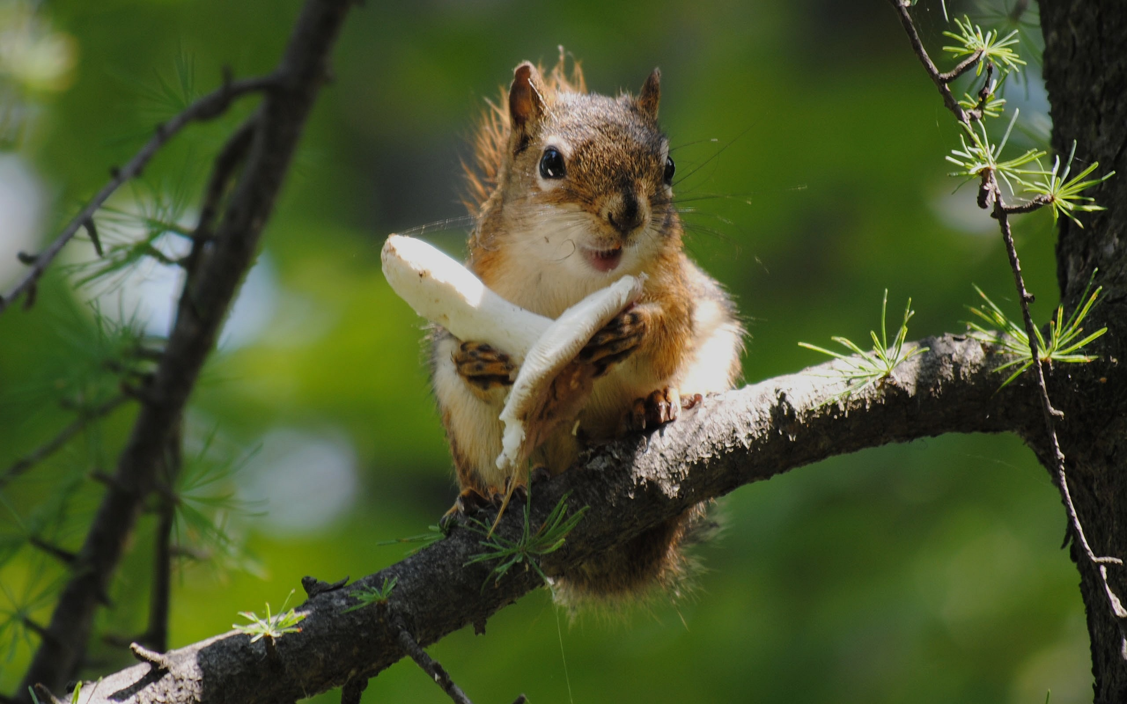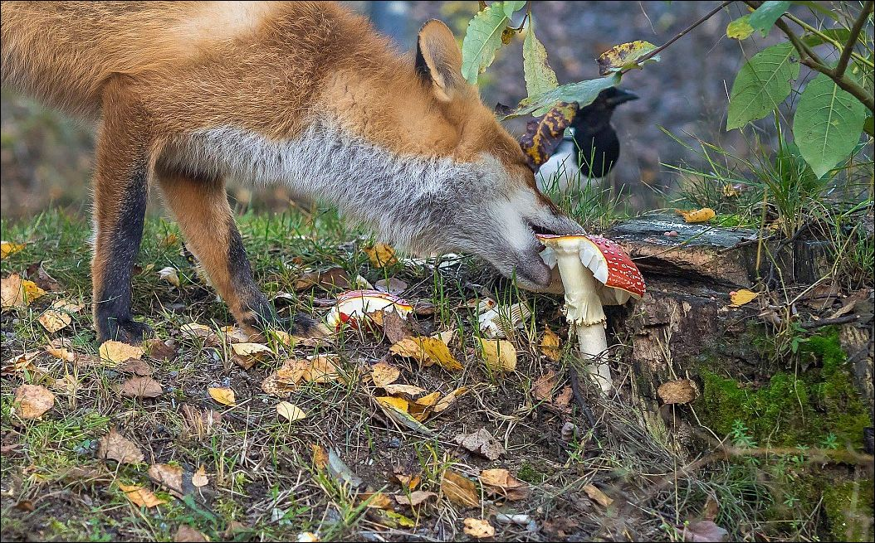

Значение грибов в жизни человека

Люди используют грибы в пищу (варят суп, жарят, сушат, маринуют, засаливают)

|  |
| --- |
|  |
|  |
|  |

|  |
| --- |
| **Грибной суп** |
|  |

**Жареные грибы**

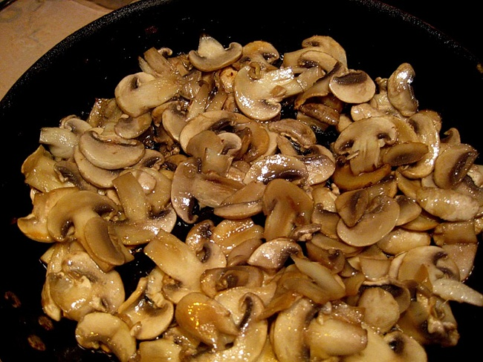

**Маринованные грибы**



**Соленые грибы**

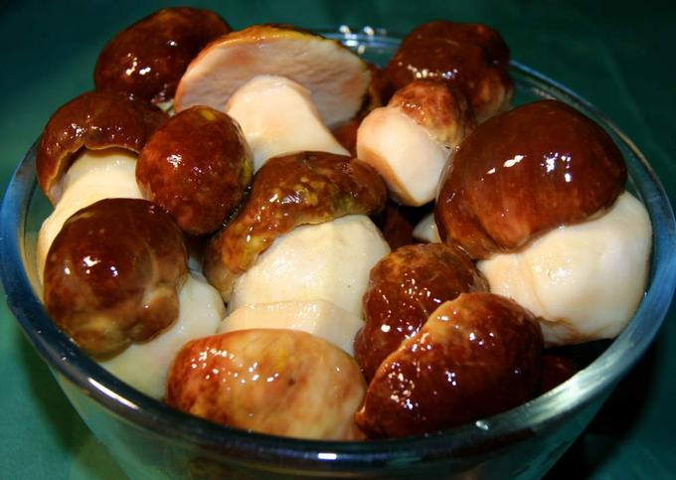

**Сушеные грибы**

